Председатель Счетной палаты Алтайского края
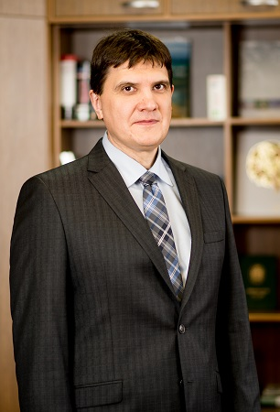
Миненок Виктор Владимирович
Родился 20 мая 1971 года в г. Бийске Алтайского края.
В 1997 году окончил Алтайский государственный университет по специальности «Финансы и кредит».
Женат, 2 детей.
Трудовая деятельность:
1997-2000 г.г. – в Контрольно-ревизионном управлении Министерства финансов Российской Федерации по городу Бийску Алтайского края, главный контролер-ревизор, начальник Бийского межрайонного отдела КРУ МФ РФ по Алтайскому краю
2000-2017 г.г. – в Министерстве финансов Алтайского края, в должности заместителя министра – с января 2004 года
С 4 июля 2017 года возглавляет Счетную палату Алтайского края
Награжден:
в 2000 г. – Почетной грамотой Администрации Алтайского края
в 2009 г. – нагрудным знаком «Отличник финансовой работы» Министерства финансов Российской Федерации
в 2013 г. – Юбилейной медалью Алтайского края
в 2017 г. – Почетной грамотой Министерства финансов Алтайского края
в 2021 г. – медалью «За заслуги во имя созидания», Почетной грамотой Алтайского краевого Законодательного Собрания.

Заместитель председателя Счетной палаты Алтайского края
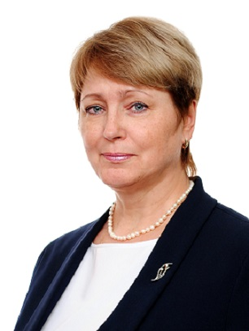
Ростоцкая Галина Михайловна
Родилась 1 ноября 1958 года в г. Барнауле Алтайского края
Окончила Алтайский политехнический институт им. И.И. Ползунова (1983 г.), Новосибирскую высшую партийную школу (1990 г.) и Алтайский государственный университет (2002 г.)
Трудовая деятельность:
1975-1977 г.г. – на Барнаульском аппаратурно-механическом заводе, токарь-полуавтоматчик.
1983-1984 г.г. – в Тальменском СПТУ-4, преподаватель специальных дисциплин, председатель ученического профсоюзного комитета.
1984-1988, 1990-1991 г.г. – в Тальменском райкоме КПСС, инструктор.
1992-2008 г.г. – в финансовом органе г. Барнаула, главный ревизор-инспектор по соцобеспечению бюджетного отдела, заместитель начальника бюджетного отдела, начальник бюджетного отдела, заместитель председателя комитета администрации города Барнаула по финансам, налоговой и кредитной политике.
С 2008 года – в Счетной палате Алтайского края, начальник бюджетно-аналитического отдела.
Постановлением Алтайского краевого Законодательного Собрания от 31.05.2019 № 142 назначена на государственную должность Алтайского края заместителя председателя Счетной палаты Алтайского края с 3 июня 2019 года.
Награждена:
в 2005 г. – нагрудным знаком «Отличник финансовой работы» Министерства финансов Российской Федерации.
в 2007 г. – Почетной грамотой комитета администрации Алтайского края по финансам, налоговой и кредитной политике.
в 2013, 2018 г.г. – Почетной грамотой Счетной палаты Алтайского края.
в 2015 г. – Почетной грамотой Алтайского краевого Законодательного Собрания.
в 2018 г. – медалью «За заслуги в труде».

Исакова Любовь Валентиновна
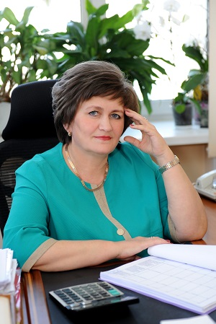
Родилась 3 марта 1962 года в Омской области.
Окончила Новосибирский институт народного хозяйства.
С 1979 по 1995 год работала в производственной сфере, комсомольских и советских органах г. Барнаула.
В 1995, 2001, 2007, 2013, 2019 годах Алтайским краевым Законодательным Собранием назначена на должность аудитора Счётной палаты.

Комлик Вячеслав Юрьевич
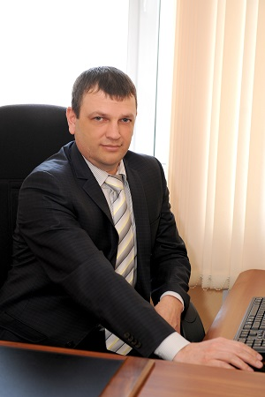
Родился 17 апреля 1973 года в Алтайском крае.
Окончил Алтайский государственный университет.
С 1995 по 2006 год работал в аппарате контрольно-ревизионного управления Министерства финансов Российской Федерации по Ленинскому району
г. Барнаула и руководителем районного финансового органа г. Барнаула.
С 2006 года – инспектор Счётной палаты. В 2007, 2013, 2019 годах Алтайским краевым Законодательным Собранием назначен на должность аудитора Счётной палаты.

Миркина Татьяна Анатольевна
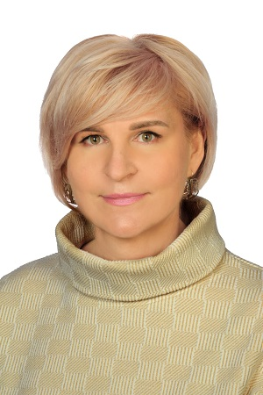
Родилась 25 сентября 1970 года в Алтайском крае.
Окончила Алтайский государственный университет.
С 1988 по 1995 годы работала в производственной сфере.
С 1995 года начала трудовую деятельность в контрольно-ревизионных органах. Работала в Контрольно-ревизионном управлении Министерства финансов Российской Федерации в Алтайском крае, Межрегиональном территориальном управлении Федеральной службы финансово-бюджетного надзора в Алтайском крае, Управлении Федерального казначейства по Алтайскому краю. С февраля 2024 года назначена начальником отдела внешнего государственного финансового контроля Счетной палаты Алтайского края.
В июне 2024 года Алтайским краевым Законодательным Собранием назначена на должность аудитора Счетной палаты.

Нагорнов Анатолий Анатольевич
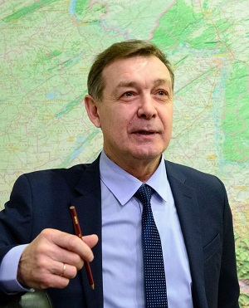
Родился 10 декабря 1958 года в Алтайском крае.
Окончил Алтайский политехнический институт им. И.И. Ползунова, аспирантуру Российской академии государственной службы при Президенте Российской Федерации.
С 1981 по 1990 годы работал в производственной сфере, комсомольских и партийных органах г. Барнаула.
С 1990 года начал трудовую деятельность в экономической сфере. С 1997 по 2021 годы работал на руководящих должностях в Главном управлении экономики и инвестиций администрации Алтайского края, Министерстве экономического развития Алтайского края, с 2021 по 2023 годы – заместитель Председателя Правительства Алтайского края, министр экономического развития Алтайского края.
В 2024 году Алтайским краевым Законодательным Собранием назначен на должность аудитора Счетной палаты.

Юшков Дмитрий Михайлович
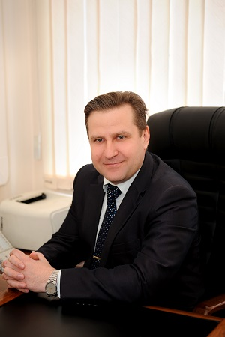
Родился 7 декабря 1973 года в Алтайском крае.
Окончил Алтайский государственный университет (1996, 2008 годы).
С 1996 по 2004 год работал в налоговых органах, Управлении Федеральной налоговой службы России по Алтайскому краю, с 2004 по 2014 год – в аппарате Алтайского краевого Законодательного Собрания.
В 2014, 2020 годах Алтайским краевым Законодательным Собранием назначен на должность аудитора Счётной палаты

Начальники отделов:

ВГФК № 1 - Мельник Павел Александрович
ВГФК № 2 - Смураго Вера Александровна
ВГФК № 3 - Каленкина Ирина Геннадьевна
ВГФК № 4 - Пособилов Алексей Валерьевич
ВГФК № 5 - Леонов Валерий Георгиевич
бюджетно-аналитического - Дружкова Лилия Борисовна
общего - Серебрякова Наталья Геннадьевна

